**Σχέδιο δράσης του Τμήματος-Θεματικός Κύκλος «Φροντίζω το Περιβάλλον-Περιβάλλον»**

|  |  |
| --- | --- |
| **ΣΧΕΔΙΟ ΔΡΑΣΗΣ ΤΟΥ ΝΗΠΙΑΓΩΓΕΙΟΥ ΤΥΧΕΡΟΥ ΣΧΟΛΙΚΟΥ ΕΤΟΥΣ 2021-2022** | |
|  |  |
| Φροντίζω το Περιβάλλον – Περιβάλλον | **Θεματικός Κύκλος:**  **Φροντίζω το Περιβάλλον**  Επιμέρους Θεματική Ενότητα/Υποενότητα:  Οικολογική Συνείδηση |
| **Τίτλος/τίτλοι προγραμμάτων** | **Ο δικός μας τίτλος**  **«Το Τυχερό παίζει με της λίμνης το νερό»** |
| **Στόχοι Σχεδίου Δράσης** | Στον κύκλο των 7 εργαστηρίων του συγκεκριμένου προγράμματος, θα δοθεί έμφαση στην καλλιέργεια των δεξιοτήτων που αναφέρθηκαν διεξοδικά στην ενότητα «***Βασικός Προσανατολισμός του Σχεδίου Δράσης***» . Βασικός σκοπός του θεματικού κύκλου θα είναι αρχικά η γνωριμία των παιδιών με την λίμνη του Τυχερού και το οικοσύστημα της, τα ζώα ,τα φυτά, τα πουλιά που βρίσκονται γύρω από την λίμνη και γενικότερα τις δραστηριότητες που μπορούν να πραγματοποιηθούν στην λίμνη. Μέσα από κατεξοχήν βιωματικές δράσεις, τα παιδιά θα αναγνωρίζουν ζώα, φυτά ,πτηνά, έντομα που ζουν γύρω από την λίμνη ,θα ενημερωθούν για τις διαφορές των φυσικών και τεχνιτών λιμνών, θα δημιουργήσουν «*πρωτότυπα*».θα μάθουν τα στάδια ανάπτυξης των ζώντων οργανισμών, Απώτερος στόχος του συνόλου των εργαστηρίων θα είναι η ευαισθητοποίηση των μαθητών για τη ανάγκη προστασίας της λίμνης, η καλλιέργεια οικολογικής συνείδησης και η συνειδητοποίηση της έννοιας «***περιβαλλοντικό αποτύπωμα***». Τέλος θα διασκεδάσουν με βιωματικές δράσεις αναψυχής, αθλήματα και εικαστικές δημιουργίες με θέμα την λίμνη του Τυχερού.  Διάρκεια: 7 εβδομάδες. Περίοδος υλοποίησης: ΑΠΡΙΛΙΟΣ -ΜΑΙΟΣ |
| **Ακολουθία εργαστηρίων** | |

**Η Λίμνη μας**

**ΘΕΜΑΤΙΚΕΣ ΕΝΟΤΗΤΕΣ**

**Α. ΚΥΚΛΟΣ ΤΟΥ ΝΕΡΟΥ**

* **Με αφόρμηση τον κύκλο του Νερού φτιάχνουμε ένα ιδεόγραμμα που συγκεντρώνεται το νερό της βροχής**
* **Παρουσίαση σχετικών Πινάκων αναφοράς**
* **Παρακολόυθηση βίντεο στο διαδίκτυο**
* **Δημιουργία Προτύπων**

**Β. Η ΛΙΜΝΗ (ΧΩΡΟΣ)**

**Ανάγνωση της ιστορίας «Μια Σταγονοπαρέα στη Λίμνη μας»**.

Η ιστορία αναφέρεται στο κύκλο που κάνουν οι σταγόνες ξεκινώντας από τη λίμνη για να βρεθούν πάλι σ’ αυτή. Τελειώνουμε την ιστορία λέγοντας ότι αυτή είναι η δική μας λίμνη. Η λίμνη του Τυχερού το Ν. Έβρου.

Θα ακολουθήσει δραματοποίηση της ιστορίας. Τα παιδιά θα γίνουν υδρατμοί, σύννεφα, σταγόνες, θα πέσουν στη λίμνη και ο ήλιος τις εξατμίζει για να ξεκινήσουν πάλι από την αρχή.

Σε  **Ιστόγραμμα θα καταγράψουμε τις** απόψεις, γνώσεις, ιδέες κλπ.  
Αποφασίζουμε να πραγματοποιήσουμε έναν περίπατο στην γειτονική μας λίμνη.

[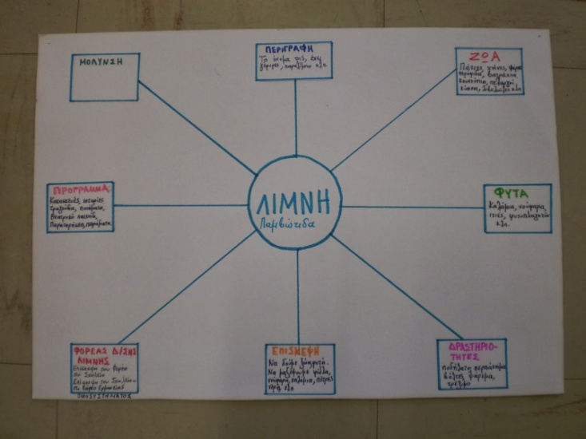](http://2.bp.blogspot.com/-GcJVI-k4vGk/UsrO0jZBoCI/AAAAAAAAAMQ/6ctfLCZCQI8/s1600/P1010063.JPG)

**Κατά την επίσκεψή μας στην λίμνη θα τραβήξουμε φωτογραφίες ,θα παρατηρήσουμε ζώα , φυτά πτηνά ,έντομα και θα συγκεντρώσουμε υλικό για την κατασκευή ενός ομαδικού κολλάζ .**

[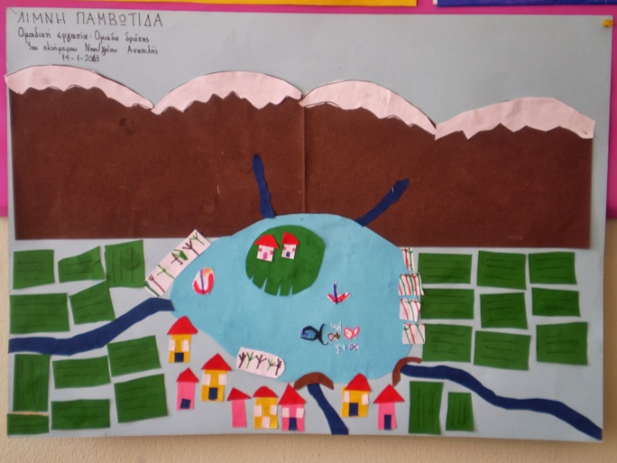](http://1.bp.blogspot.com/--udYdDNzFxM/UsrOncXlasI/AAAAAAAAAL8/VdLkQhQZlOs/s1600/P1010032.JPG)

Προκειμένου να κατανοηθούν και να εμπεδωθούν περαιτέρω οι παραπάνω πληροφορίες θα αναφέρουμε τις διαφορές ανάμεσα στις φυσικές και τεχνικές λίμνες. Θα γράψουμε ένα γράμμα στον Δήμαρχο του Τυχερόυ και θα ζητήσουμε να μας επισκευτεί ένα μηχανικός του Δήμου για να μας δώσει πληροφορίες για τη κατασκευή της τεχνικής λίμνης του Τυχερού.

[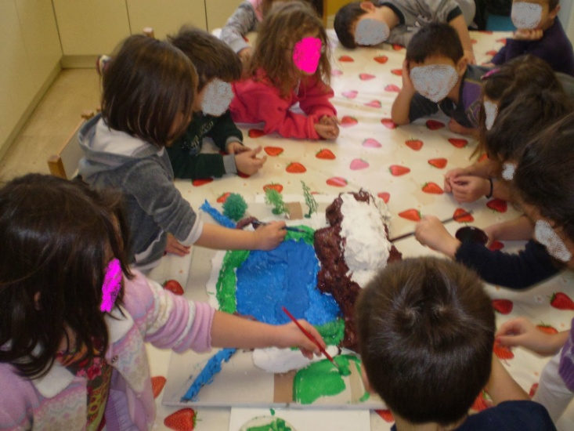](http://1.bp.blogspot.com/-Jf5-VJg-1B0/UsrU-VZN4OI/AAAAAAAAAM0/s5dnHIi1H1A/s1600/P1010075.JPG)

[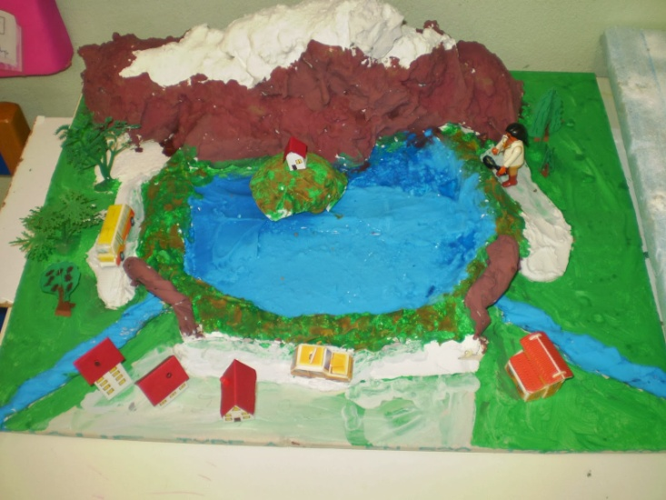](http://4.bp.blogspot.com/-59ehDw53ddc/UsrO7Ubz5TI/AAAAAAAAAMY/7LVQdMJzL4Q/s1600/P1010077.JPG)

**Επίσκεψη της ομάδας του Φορέα Διαχείρισης της Λίμνης.**

**Παρουσίαση του οικοσυστήματος της λίμνης το Τυχερού.**

Υπεύθυνοι του Δήμου Σουφλίου θα επισκεφτούν το Νηπιαγωγείο μας και θα κάνουν παρουσίαση στα νήπια σχετικά με το οικοσύστημα της λίμνης του Τυχερού. Θα κατανοήσουμε τι εννοούμε με τη λέξη οικοσύστημα και τι περιλαμβάνει (ότι είναι μέσα και γύρω από τη λίμνη: νερό, μικροοργανισμοί, ζώα, φυτά, έντομα κλπ.).

**Γ.  ΤΟ ΝΕΡΟ ΤΗΣ ΛΙΜΝΗΣ**

**Συζήτηση**

Τα παιδιά θα παρατηρήσουν και να σχολίασαν το **χρώμα** του νερού και τη **γεύση.** Επειδή διαφέρει από το νερό της θάλασσας και δεν περιέχει αλάτι, θα αποδοθεί ο χαρακτηρισμός «γλυκό νερό».

Θα αναφέρουμε οργανισμούς που ζουν στη θάλασσα και στη λίμνη , θα αναρωτηθούμε με τα παιδιά αν τα ψάρια που είναι συνηθισμένα να ζουν στο αλμυρό νερό της θάλασσας μπορούν να ζήσουν στο γλυκό νερό της λίμνης και το αντίθετο.

**Φυσικές επιστήμες - Πειράματα:**

Τα παιδιά θα φιλτράρουν τα δείγματα με το νερό της λίμνης και το πόσιμο και θα παρατηρήσουν με τους μεγεθυντικούς φακούς ότι το νερό της λίμνης περιέχει μικροοργανισμούς και σωματίδια. Συζήτηση για το φυτοπλαγκτόν. Στη συνέχεια θα παρατηρήσουμε με το μικροσκόπιο μια σταγόνα νερού και θα καταλήξουμε σε συμπεράσματα(μικροοργανισμοί) .

[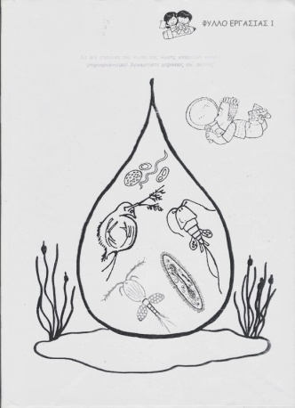](http://1.bp.blogspot.com/-g7UFZG0ONd4/Uv-6Vqtg-cI/AAAAAAAAAiY/_Lv5lrXaTKY/s1600/gjhg+019.jpg)

[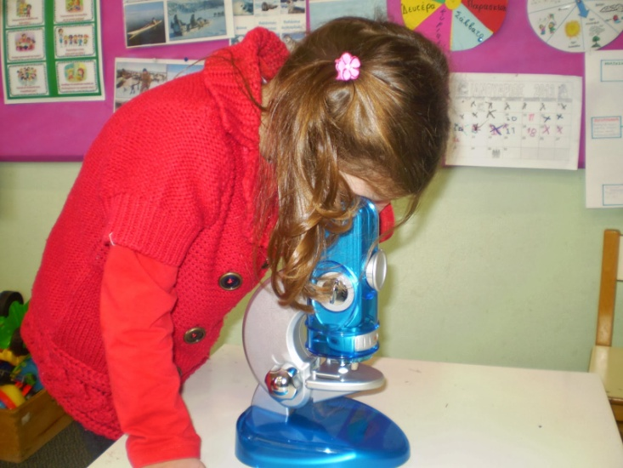](http://1.bp.blogspot.com/-_GYjlV8zTi4/UsrOqv7op6I/AAAAAAAAAMI/fFQS3rdD6_0/s1600/P1010057.JPG)

**Ζωγραφική τροφικής αλυσίδας.**

Με αφορμή τη συζήτηση για το φυτοπλαγκτόν όπου θα διευκρινιστεί ο ρόλος των μικροοργανισμών στο οικοσύστημα της λίμνης, ότι δηλαδή αποτελούν βασικό κρίκο στην τροφική αλυσίδα της λίμνης καθώς μ’ αυτούς τρέφονται έντομα, ψάρια και μερικά πουλιά θα ζωγραφίσουμε την τροφική αλυσίδα.

Αρχικά, μικρά πράσινα φυτοπλαγκτόν, ένα μικρό ψάρι, ένα μεγάλο ψάρι, μια πάπια και τέλος έναν άνθρωπο.

**Δ. ΑΣΠΟΝΔΥΛΑ ΣΤΗ ΛΙΜΝΗ**

**Συζήτηση σχετικά με τα έντομα της λίμνης**

Εποπτικό υλικό:

1. Παρακολούθηση DVD σχετικά με τα ασπόνδυλα και τα έντομα της λίμνης. (DVD « Μικρόκοσμος» Κλοντ Νουριντσανί – Μαρί Περενού  Κεφ. 14 – 21).
2. Βιβλίο « Τα έντομα», Εγκυκλοπαίδεια Larousse Κεφ.: «Πολυκοσμία στο βάλτο».
3. Εποπτικό Υλικό (λιβελούλα, κουνούπι, αράχνη, μύδι).
4. Βίντεο

**Δ1. Το κουνούπι**

**Συζήτηση σχετικά με το κουνούπι**

Με αφορμή εικόνες από βιβλία τα παιδιά θα εκφράσουν τις εμπειρίες τους σχετικά με τα κουνούπια πού ζουν, ποια εποχή και ποιες ώρες του εικοσιτετραώρου τα συναντούμε, αν είναι ωφέλιμα και γιατί μας τσιμπάνε.

**Μαθηματικά**

**Φύλλο εργασίας με το κύκλο ζωής του κουνουπιού.**  
Σχολιάζουμε και γράφουμε τους αριθμούς 1 στα αυγά, 2 στην προνύμφη, 3 στη νύμφη και 4 στο κουνούπι.(ΧΡΟΝΙΚΗ ΑΚΟΛΟΥΘΙΑ)

[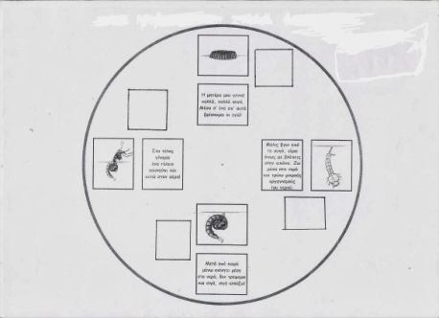](http://4.bp.blogspot.com/-rGlf9PpKwW8/Uv-_aQ_yy4I/AAAAAAAAAjY/SoYpDrDtx30/s1600/gjhg+020.jpg)

**Δ2. Ο βάτραχος**

**Συζήτηση σχετικά με τα έντομα της λίμνης**

Παρακολούθηση DVD σχετικά με το κύκλο ζωής του βατράχου. (DVD « από Σώμα σε Σώμα»  Natoinal Geografic,  Κεφ. 3).

**Μαθηματικά**

**Φύλλα εργασίας με το κύκλο ζωής του βατράχου και του νερόφιδου.** Το σχολιάζουμε και γράφουν τους αριθμούς 1 στα αυγά, 2 γυρίνος χωρίς πόδια, 3 γυρίνος με  2 πόδια, 4 γυρίνος με  4 πόδια, 5 βάτραχος και 6 βάτραχος που ζευγαρώνει. Αντίστοιχα για το νερόφιδο.

|  |
| --- |
| [https://3.bp.blogspot.com/-yKNtcf4Jpt4/UsriTCqRHyI/AAAAAAAAAOE/7CfiBc4ycns/s1600/%25CF%2583%25CE%25AC%25CF%2581%25CF%2589%25CF%2583%25CE%25B70004.jpg](http://3.bp.blogspot.com/-yKNtcf4Jpt4/UsriTCqRHyI/AAAAAAAAAOE/7CfiBc4ycns/s1600/%CF%83%CE%AC%CF%81%CF%89%CF%83%CE%B70004.jpg) |
|  |

[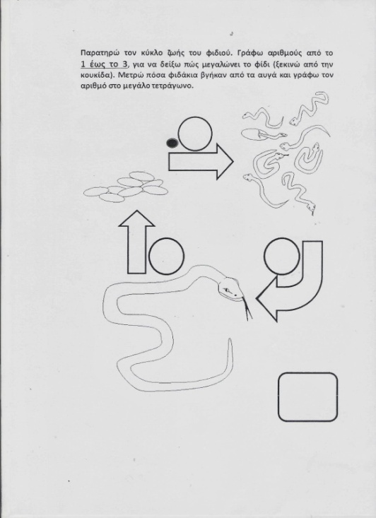](http://1.bp.blogspot.com/-91aDYaRT3-I/Uv-6a25PAtI/AAAAAAAAAio/I9-JOkYfy14/s1600/gjhg+021.jpg)

**Χειροτεχνία (origami) βατραχάκια, νούφαρα**

**Παιχνίδι βάτραχοι, κουνούπια  και νερόφιδα**  
Χωριζόμαστε σε τρεις ομάδες: τα κουνούπια πρέπει να προσέχουν τα βατράχια και τα βατράχια τα νερόφιδα. Νικήτρια η ομάδα που θα φάει (αιχμαλωτίσει) τα περισσότερα.

**Λογοτεχνία**

Δημιουργούν δικός τους παραμύθι για το βάτραχο, το ζωγραφίζουν και τοποθετούν στη γωνιά της λίμνης. Υποβοήθηση με κατάλληλες ερωτήσεις.

Μια φορά κι έναν καιρό ήταν ένα βατραχάκι που ζούσε στη λίμνη του Τυχερού.

[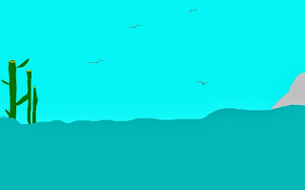](http://3.bp.blogspot.com/-kzU7lrq97uY/UsXD8aZUYuI/AAAAAAAAALg/r49JEAS0NPs/s1600/%CE%BB%CE%B9%CE%BC%CE%BD%CE%B7+%CE%A0%CE%B1%CE%BC%CE%B2%CF%8E%CF%84%CE%B9%CE%B4%CE%B1.bmp)

Αυτό το βατραχάκι γεννήθηκε από αυγά κι έγινε γυρίνος και μετά έβγαλε δύο πόδια. Μετά έβγαλε τέσσερα πόδια και μετά έγινε βάτραχος.

[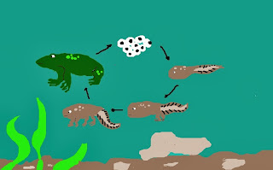](http://1.bp.blogspot.com/-Z6YwWtqxWJg/UsXDMXYDYtI/AAAAAAAAAKw/Xi4SDnhoRtw/s1600/2.bmp)

Ύστερα βρήκε ζευγάρι και μετά έγινε μπαμπάς.

[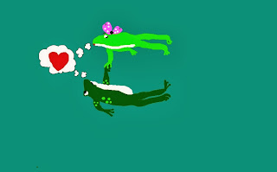](http://1.bp.blogspot.com/-8Eui11Bx2S8/UsXDtTv3odI/AAAAAAAAALQ/dfwYHGmBfO8/s1600/%CE%B6%CE%B5%CF%85%CE%B3%CE%B1%CF%81%CE%AC%CE%BA%CE%B9+3.bmp)

Το βατραχάκι είχε φίλους τα ψάρια. Τον αγαπημένο του φίλο ψάρι

τον έλεγαν κυπρίνο. Με το φίλο του έπαιζαν κυνηγητό και κρυφτό πίσω από τα καλάμια.

Το βατραχάκι έτρωγε όλα τα έντομα. Το αγαπημένο του φαγητό ήταν το κουνούπι και η λιβελούλα.

[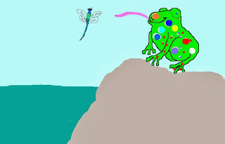](http://4.bp.blogspot.com/-fUS_VA8pdIo/UsXDMVaHWSI/AAAAAAAAAKs/VcZOUEtp_EM/s1600/%CE%91%CE%BD%CF%84%CE%AF%CE%B3%CF%81%CE%B1%CF%86%CE%BF+(2)+%CE%B1%CF%80%CF%8C+frog.bmp)

Το βατραχάκι όμως φοβόταν από το μεγάλο νερόφιδο της λίμνης γιατί ήταν κακό και ήθελε να το φάει.

[](http://1.bp.blogspot.com/-T8K8CLA-22Q/UsXD_4EJaaI/AAAAAAAAALo/8LqY_VOSFS4/s1600/%CE%BD%CE%B5%CF%81%CE%BF%CF%86%CE%B9%CE%B4%CE%BF.bmp)

Όταν λοιπόν πλησίαζε το νερόφιδο κρύβονταν κάτω στο χώμα και έτσι γλίτωνε. Άλλες φορές ανέβαινε

στα φύλλα από τα νούφαρα και το ξεγελούσε.

[](http://2.bp.blogspot.com/-J0nfSGFhXvc/UsXDiiN-3BI/AAAAAAAAALA/4V7ngaSiB5c/s1600/%CE%B2%CE%B1%CF%84%CF%81%CE%B1%CF%87%CE%AC%CE%BA%CE%B9+5.bmp)

Έτσι, περνούσε η ζωή του μέχρι που ήρθε χειμώνας και έπεσε σε χειμερία νάρκη και κοιμήθηκε

μέχρι να ξανάρθει η άνοιξη.  

[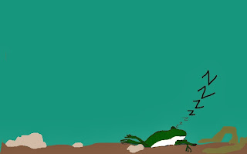](http://4.bp.blogspot.com/-pgBXZ7CzVrc/UsXDlR9hz_I/AAAAAAAAALI/TOHeUoIws8E/s1600/%CE%B2%CE%B1%CF%84%CF%81%CE%B1%CF%87%CE%B1%CE%BA%CE%B9+6.bmp)

**7η Δραστηριότητα: Γραφή**

Φύλλο εργασίας με το γράμμα Ββ και τη λέξη «βάτραχος».

[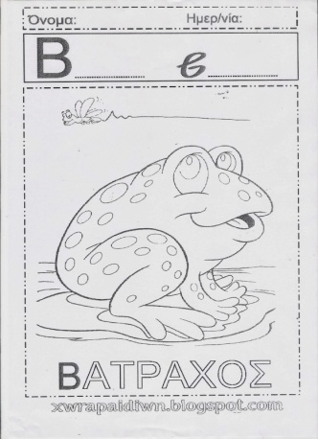](http://4.bp.blogspot.com/-IqaQ0BaE-48/Uv-6gBbWxbI/AAAAAAAAAiw/gEq0X_okHz8/s1600/gjhg+022.jpg)

**8η Δραστηριότητα:Τροφική αλυσίδα του νερόφιδου.**

[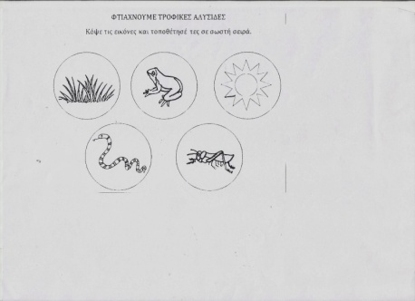](http://4.bp.blogspot.com/-w76MijqURdQ/Uv-6vbdEpWI/AAAAAAAAAjA/VVp13ou2X8g/s1600/gjhg+025.jpg)

**Ε. ΕΠΙΣΚΕΨΗ ΣΤΗ ΛΙΜΝΗ ΤΟΥ ΤΥΧΕΡΟΥ**

* Ιππασία στις όχθες της λίμνης.
* Παιχνίδι παντομίμας των ζώων της λίμνης.
* Παρατήρηση με το τηλεσκόπιο τη λίμνη και τη γύρω περιοχή

**Ε. ΨΑΡΙΑ ΤΗΣ ΛΙΜΝΗΣ**

***Εποπτικά μέσα & υλικά:***βιβλία με εικόνες, παραμύθια, τα φύλλα εργασίας και τις [καρτέλες με εικόνες ψαριών, η αφίσα «Η ζωή στη λίμνη»](http://kpe-kastor.kas.sch.gr/stagonoparea/page1/page1.htm)[.](http://www.blogger.com/blogger.g?blogID=4191253421303874377#_ftn1)

**Καταγραφή απόψεων**

Ζουν ψάρια στην λίμνη όπως μέσα στην θάλασσα και ποιά. Παρακολούθηση σχετικών βίντεο . Δημιουργία χάρτινων ψαριών . Κολλάζ πάνω σε γαλαζοπράσινο γκοφρέ (σαν κύμα) στη γωνιά της λίμνης. Οι παρατηρήσεις ήταν οι εξής:

* Τα ψάρια έχουν ουρά και πτερύγια για να κολυμπούν.
* Αναπνέουν με το στόμα και τα βράγχια.
* Δεν κοιμούνται, απλώς μένουν ακίνητα μέσα στο νερό.
* Το σώμα τους στηρίζεται σε κόκαλα.
* Τα ψάρια τρέφονται με  μικρότερα ψάρια, προνύμφες, φυτοπλαγκτόν και φυτά.
* Γεννούν αυγά για να αναπαραχθούν.από τα αυγά γεννιούνται μικρά ψαράκια.
* Είναι πολύ ωφέλιμα για τον άνθρωπο (την καρδιά, τα μάτια, τον εγκέφαλο μας)
* Οι αργυροπελεκάνοι, οι πάπιες και τα νερόφιδα τρώνε τα ψάρια.
* Τα σκουπίδια και οι πεταμένες σακούλες κάνουν κακό στα ψάρια.
* Όταν η λίμνη είναι βρώμικη τα ψάρια ψοφάνε γιατί δεν μπορούν να αναπνεύσουν.

: **Παιχνίδι: «Αλήθεια ή Ψέμα»**

Είμαστε σε κύκλο και κρατάμε όλοι ένα μπαλόνι στο χέρι μας. Ανακοινώνω προτάσεις που εμπεριέχουν σωστές, λανθασμένες πληροφορίες για τα ψάρια.

Τα παιδιά σηκώνουν το μπαλόνι τους κάθε φορά που η πρόταση είναι σωστή και φωνάζουν «αλήθεια», ενώ στις λανθασμένες φωνάζουν «ψέμα» και κάθονται χαμηλά.

Όποιο παιδί κάνει λάθος, δίνει το μπαλόνι του στην νηπιαγωγό και συνεχίζει να παίζει. Το παιχνίδι τελειώνει όταν η νηπιαγωγός μαζέψει όλα τα μπαλόνια.

**Γραφή**

Φύλλο εργασίας με το γράμμα Ψψ και τη λέξη «ψάρι».

[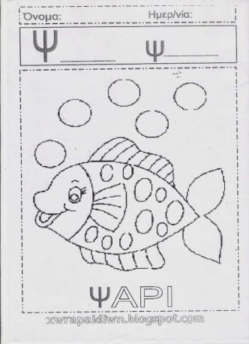](http://2.bp.blogspot.com/-yhzemVPvmxU/Uv-6mxqBL_I/AAAAAAAAAi4/5YD29zS0ImQ/s1600/gjhg+023.jpg)

**Δ. ΠΟΥΛΙΑ ΤΗΣ ΛΙΜΝΗΣ**

***Εποπτικά μέσα & υλικά*:**[Αφίσα «Η Ζωή στη Λίμνη», το έντυπο «Ελάτε να γνωρίσουμε ταπουλιά της λίμνης»,](http://kpe-kastor.kas.sch.gr/stagonoparea/book_frog.pdf) σχετικά φύλλα εργασίας και ενημερωτικά φυλλάδια του Φορέα.

**Παρουσίαση των πουλιών της λίμνης.**

.

**Γραφή.**

Σε σχετικά φύλλα εργασίας γραφή τα ονόματα των πουλιών (κύκνος, γλάρος, κορμοράνος κλπ.)

[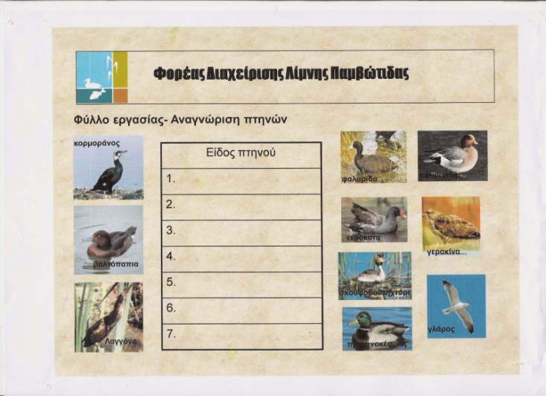](http://1.bp.blogspot.com/-Es4Sqq4ugaA/Uv-6y3XpOMI/AAAAAAAAAjI/mz49F_xOi34/s1600/gjhg+024.jpg)

**Παιχνίδι: «Οι πάπιες και ο κυνηγός»**

Παίζεται όπως οι μουσικές καρέκλες: Τα παιδιά παριστάνουν τις πάπιες της λίμνης. Στο χώρο είναι σκορπισμένα στεφάνια, ένα λιγότερο από τον αριθμό των παιδιών που συμμετέχουν. Κάθε παιδί-πάπια είναι μέσα σ΄ ένα στεφάνι, ενώ το παιδί που δεν έχει στεφάνι παριστάνει τον κυνηγό.

**Εικονόλεξο**

Μέσα από τη συζητήση και την παρατήρηση των πουλιών συγκέντρωση πληροφοριών:

* Τα πουλιά γεννούν αυγά και έχουν φωλιές.
* Τα πουλιά έχουν ράμφη, φτερά, δύο πόδια με μεμβράνες για να κολυμπούν.
* Τρώνε έντομα, ψάρια, φυτά, φυτοπλαγκτόν κλπ.
* Πώς τρώνε, (*λαμβάνουν την τροφή με το ράμφος τους και την καταπίνουν*).
* Πού μπορεί να είναι η φωλιά τους (*στα καλάμια, στα χόρτα, στα δέντρα γύρω*
* *από τη λίμνη, σε νησίδες μέσα στη λίμνη*)
* Έχουν φωνή.
* Κινδυνεύουν από τον άνθρωπο, τη βρώμικη λίμνη και τα σκουπίδια.
* Τι μπορούν να κάνουν τα παιδιά για να προστατεύσουν τα πουλιά (να φτιάξουν σπιτάκια, να μην τους πετούν πέτρες, να μην χαλούν τις φωλιές τους, να μην σπάνε τα αυγά τους να μην τους φωνάζουν δυνατά και τρομάζουν, και να πετάνε τα σκουπίδια στους κάδους και όχι στη λίμνη).

Δημιουργία εικονόλεξου.

[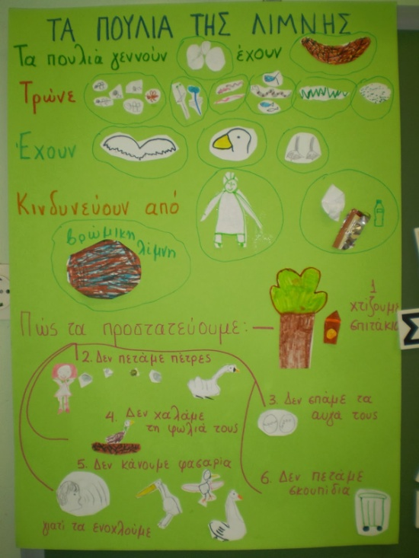](http://2.bp.blogspot.com/-brpcA2THHmk/UsrXNRTo4-I/AAAAAAAAANc/BB44WXebMOk/s1600/P1010129.JPG)

**Ζωγραφίζουν αινίγματα.**

Τα αινίγματα αφορούν τον κύκνο (ψηλός λαιμός πορτοκαλί ράμφος και περπατά καμαρωτός) και τον αργυροπελεκάνο(το ράμφος του κόκκινο και μέσα σακί για να χορτάσει τρώει ψάρι πολύ).  Και γράφουν την σχετική λέξη.

**Παιχνίδι «Το Τύλιγμα»**

Επιλέγονται αρχικά δυο από τα παιδιά που παριστάνουν το καθένα ένα ψαροφάγο πουλί της λίμνης π.χ., έναν αργυροπελεκάνο κι έναν κορμοράνο. Με το σήμα έναρξης τα παιδιά τυλίγονται μέσα στο σχοινί. Νικητής είναι το παιδί που φθάνει πρώτο στον κόμπο και πιάνει την καρτέλα με το ψάρι.

**Ε. ΦΥΤΑ ΤΗΣ ΛΙΜΝΗΣ**

**Παρουσίαση αφίσας για τα φυτά της λίμνης (υδρόβια φυτά καλάμια, νούφαρα, φύκια) κ.λπ. εξήγηση πόσο σημαντικά είναι αυτά για τα ψάρια και τα πουλιά της λίμνης καθώς μ΄ αυτά τρέφονται ή ανάμεσα σ’ αυτά γεννούν τα αυγά τους.**

**«Τροφική αλυσίδα της λίμνης»**

Τοποθέτηση μέσα σε τέσσερα στεφάνια απλωμένα στο χώρο εικόνες και δημιουργούν τέσσερα υποσύνολα με βάση τη διατροφή των οργανισμών (φυτά – φυτοφάγα ψάρια – σαρκοφάγα ψάρια – ψαροφάγα πουλιά.

**«Τροφική αλυσίδα της λίμνης»**

.

[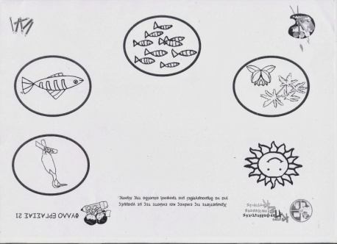](http://3.bp.blogspot.com/-eE1fSRCmpqU/Uv-62GafR7I/AAAAAAAAAjQ/UmOLtES06Yc/s1600/gjhg+026.jpg)

**Κατασκευή**

*Δημιουργία πάνω σ’ ένα κομμάτι ξύλου.*Σ’ ένα κομμάτι ξύλου που βρήκαν τα παιδιά κατά την επίσκεψη τους στην όχθη κολλούν ό,τι συνέλεξαν (κλαδάκια, καλάμια, φύλλα, φτερά, καρπούς κ.λπ.) και προκύπτει μια δημιουργία που τους θυμίζει την εξόρμησή τους.

**Γραφή - Φυτολόγιο**

Κολλάμε και γράφουμε τα ονόματά των φυτών.

**Παιχνίδια:**

α) Τα παιδιά χωρίζονται σε τρεις ομάδες του πλάτανου, της λεύκας, της ιτιάς. Τα παιδιά χορεύουν στο χώρο με το ρυθμό της μουσικής και με το σταμάτημα της μουσικής τρέχουν να μπουν στο χώρο που οριοθετείται από κάθε σχοινάκι. Μόλις μπουν όλα τα παιδιά κοιτούν αν έχουν όλα το ίδιο φύλλο στο χέρι τους και φωνάζουν το όνομα του δέντρου π.χ. «πλάτανος», «λεύκα».

β) Τα παιδιά χωρίζονται σε τρεις ομάδες στην ομάδα της λεύκας της ιτιάς και στην ομάδα του πλάτανου και μπαίνουν το ένα πίσω από το άλλο. Μπροστά από κάθε ομάδα πάνω σε τραπέζι υπάρχει το αντίστοιχο φύλλο.

Στόχος του παιχνιδιού είναι να βγάλουν τα παιδιά της κάθε ομάδας το φύλλο από το

πιατάκι και να το ρίξουν κάτω από το τραπέζι φυσώντας το.

**Η. ΕΙΚΑΣΤΙΚΗ ΔΗΜΙΟΥΡΓΙΑ**

**Επίσκεψη στο νηπιαγωγείο μας εικαστικού που θα καθοδηγήσει τα παιδιά να ζωγραφίσουν την λίμνη με τα χρώματα της μέρας και της νύχτας.Η δράση θα πραγματοποιηθεί κατά την τελετή λήξης του Νηπιαγωγείου μας σε συνεργασία με τους γονείς και τα έργα των παιδιών θα εκτεθούν στην έκθεση του Δήμου Τυχερού.**

ΚΑΤΑΚΤΗΣΗ ΔΕΞΙΟΤΗΤΩΝ

**Αναλυτικότερα τα νήπια θα περιγράφουν και θα χρησιμοποιούν το σχετικό λεξιλόγιο:**

* **Μικροοργανισμούς**
* **Τροφικές αλυσίδες του κουνουπιού, βατράχου, νερόφιδου (όπως δουλεύτηκαν στα σχετικά φύλλα εργασίας)**
* **ΔΙΑΦΟΡΕΣ ΤΕΧΝΗΤΏΝ-ΦΥΣΙΚΏΝ ΛΙΜΝΏΝ**
* **Να μην πετάμε σκουπίδια.**
* **Να μην πετάμε πλαστικά μπουκάλια.**
* **Να μην πετάμε σακκούλες.**
* **Να μην πετάμε πράγματα από γυαλί.**
* **Να μην πετάμε απόβλητα.**
* **Να μην πετάμε μπάζα.**
* **Συνεργασία /Ομαδική εργασία**
* **Τι περιέχει μια σταγόνα νερού της λίμνης;**
* **Τι είναι το οικοσύστημα;**
* **Τι είναι η πανίδα;**
* **Τι είναι η χλωρίδα;**
* **Τι είναι η τροφική αλυσίδα;**
* **Τι είναι το φυτοπλαγκτόν;**
* **Ονόμασε μερικά φυτά της λίμνης.**
* **Ονόμασε μερικά ζώα  της λίμνης.**
* **Ονόμασε μερικά ψάρια  της λίμνης.**
* **Ονόμασε μερικά έντομα  της λίμνης.**
* **Το γριβάδι έχει λέπια. (Σ)**
* **Η τούρνα τρώει χόρτα. (Λ)**
* **Μερικά ψάρια τρώνε άλλα ψάρια. (Σ)**
* **Μερικά ψάρια τρώνε χόρτα. (Σ)**
* **Τα ψάρια της λίμνης γεννούν αυγά κι ύστερα βγαίνουν μικρά ψαράκια. (Σ)**
* **Ψάρια ζουν και στην ξηρά. (Λ)**
* **Τα ψάρια ζούνε σε πολύ βρώμικα νερά. (Λ)**
* **Το γριβάδι ζει στη θάλασσα. (Λ)**
* **Τα ψάρια αρρωσταίνουν σε βρώμικα νερά. (Σ)**
* **Τα ψάρια κάνουν καλό στον εγκέφαλο. (Σ)**
* **Τα ψάρια έχουν πνεύμονες. (Λ)**
* **Τα ψάρια γεννούν την άνοιξη. (Σ)**
* **Τα ψάρια τρώνε βατράχια. (Λ)**
* **Στα ψάρια αρέσουν τα σκουπίδια. (Λ)**
* **Τα χταπόδια ζουν στη λίμνη. (Λ)**
* **Τα ψάρια τρώνε φυτοπλαγκτόν και προνύμφες. (Σ)**
* **Στον αργυροπελεκάνο αρέσουν τα ψάρια. (Σ)**